Kreativität macht Spass... | ...und tut gut!
Kreativ-Atelier, 4 – 8 Jährige  Male und tüftle mit Farben, Formen  und Materialien. In einer Kleingruppe kannst  du kreativ sein, so wie es dir gefällt.  Mi: 13:30 – 15:00  Wöchentlich, ausser Schulferien  Do: 13.30 – 15.00  Monatlich  24.08. / 21.09. / 26.10. / 23.11. / 21.12.2023 | 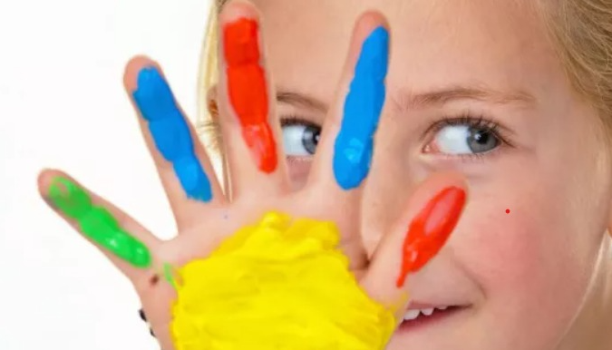
Kreativ-Atelier, 8 - 12 Jährige  Lebe deine Kreativität beim Malen, Gestalten und Experimentieren. Denn kreatives Ausprobieren mit Farben und Materialien macht Spass und tut gut!  Mi: 16:00 – 17:30  Wöchentlich, ausser Schulferien  Fr: 13:30 – 15:00  25.08. / 22.09. / 27.10. / 24.11. / 22.12.2023 | 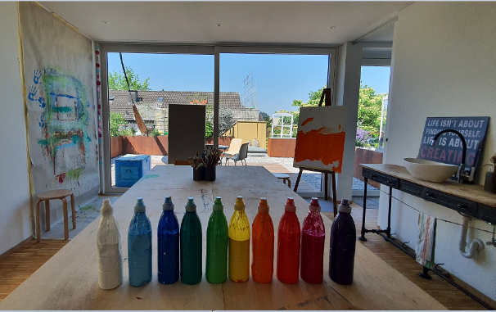
Kreativ-Atelier für Teens  11–16 Jährige  Du gestaltest gerne und möchtest dich künstlerisch weiterentwickeln?  Im Kreativ-Atelier findest du viele Techniken, Materialien und neue Impulse.  Do: 16:30 – 18:30  24.08. / 21.09. / 26.10. / 23.11. / 21.12.2023 | 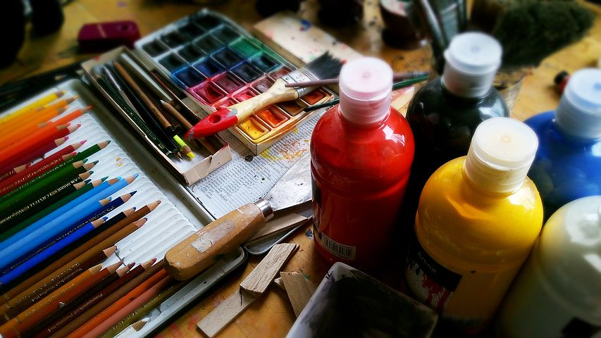
Konditionen Kreativ-Atelier  in Gruppen bis 5 Pers.  1.5 h à 40 CHF / 2 h à 50 CHF  Ort: Staufen,  300 Meter von Bushaltestelle “Chrüzweg”  Anmeldung/Infos:  info@coaching-atelier.ch  Tel. +41 76 277 44 10 | 

www.coaching-atelier.ch

